**Донорно-акцепторные алкены и циклопропаны**

**в синтезе производных изоиндолина**

***Лебедев Д.С.1,2,3, Трушков И.В.1, Иванова О.А.3***

*Студент, 2 курс бакалавриата*

*1 Институт органической химии им. Н. Д. Зелинского РАН, Москва, Россия*

*2Национальный исследовательский университет «Высшая школа экономики», Москва, Россия*

*3Московский государственный университет им. М.В. Ломоносова, химический факультет, Москва, Россия*

*E-mail:* [*1733192@bk.ru*](mailto:1733192@bk.ru)

Донорно-акцепторные циклопропаны (ДАЦ) и α,β-непредельные соединения, содержащие бромметильный фрагмент в *орто*-положении ароматического заместителя, являются легкодоступными полифункциональными соединениями, обладающими несколькими электрофильными центрами. Эти строительные блоки обладают широкими возможностями для взаимодействия с моно- и полинуклеофильными регентами, являясь перспективными субстратами для синтеза биологически активных соединений, содержащих в своей структуре фрагменты бензодиазепинона [1] и изоиндолина [2] (Рис.1).

В данной работе показано, что взаимодействие *орто*-(бромметил)арилзамещенных ДАЦ **1** с различными первичными аминами (анилинами, бензиламинами, алифатическими аминами) при нагревании в ацетонитриле в присутствии карбоната калияприводит с высокими выходами к получению дизамещенных изоиндолинов **3a-m** [3]. Кроме того, был разработан эффективный метод синтеза тетрациклических 7*a*,12-дигидро-5*H*-бензо[2,3][1,4]диазепино[7,1-*a*]изоиндол-6(7*H*)-онов **4a-h**, основанный на взаимодействии α,β-непредельных *орто*-(бромметил)арилзамещенных соединений **2** с различными *орто*-арилидендиаминами (Рис.1).

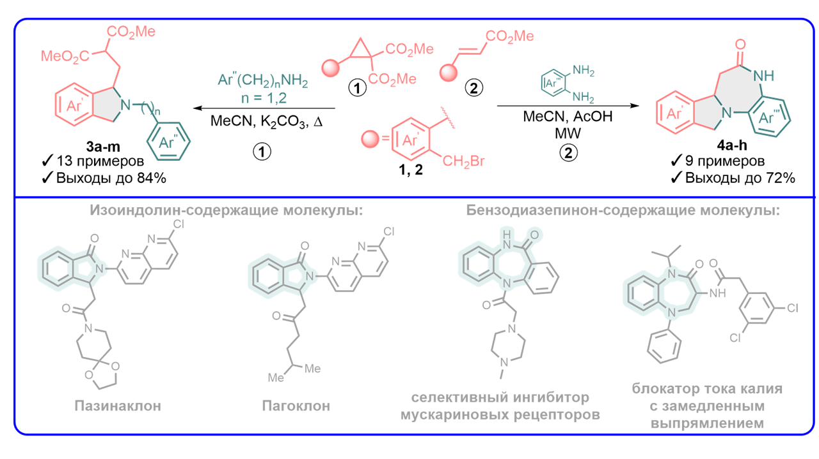

Рисунок 1

Работа выполнена при поддержке ЦАРС в рамках Конкурса «Научная инициатива»

**Литература**

1. Horton D.A., Bourne G.T., Smythe M.L. // *Chem. Rev.* 2003. Vol. 103. P. 893-930.

2. Csende F., Porkolab // A. *Der Pharma Chemica.* 2018. Vol. 10. P. 43-50.

3. Shorokhov V.V., Lebedev D.S., Boichenko M.A., Zhokhov S.S., Trushkov I.V., Ivanova O.A.// *Chem. Heterocycl. Compd.* 2023. Vol. 59. P. 54-62.